Nota de prensa

Tras conocer potencial en foro realizado en Dallas:

Empresarios entusiasmados y dispuestos a invertir en Honduras

- Destacan visión del Gobierno de contar con políticas públicas abiertas y claras, amigables al inversor.
- También elogian logros de Honduras al mejorar sus calificaciones de crédito.
- El ambiente para las empresas en Honduras ha cambiado, dice funcionaria del Departamento de Comercio de EEUU.

Dallas (Texas), 21 de septiembre. Decenas de empresarios de diversas nacionalidades se mostraron hoy entusiasmados y dispuestos a llevar sus capitales a Honduras ante la atractiva oferta que se presentó en el foro “Honduras is ready for you” que se realizó en Dallas (Texas) con la participación del presidente Juan Orlando Hernández.

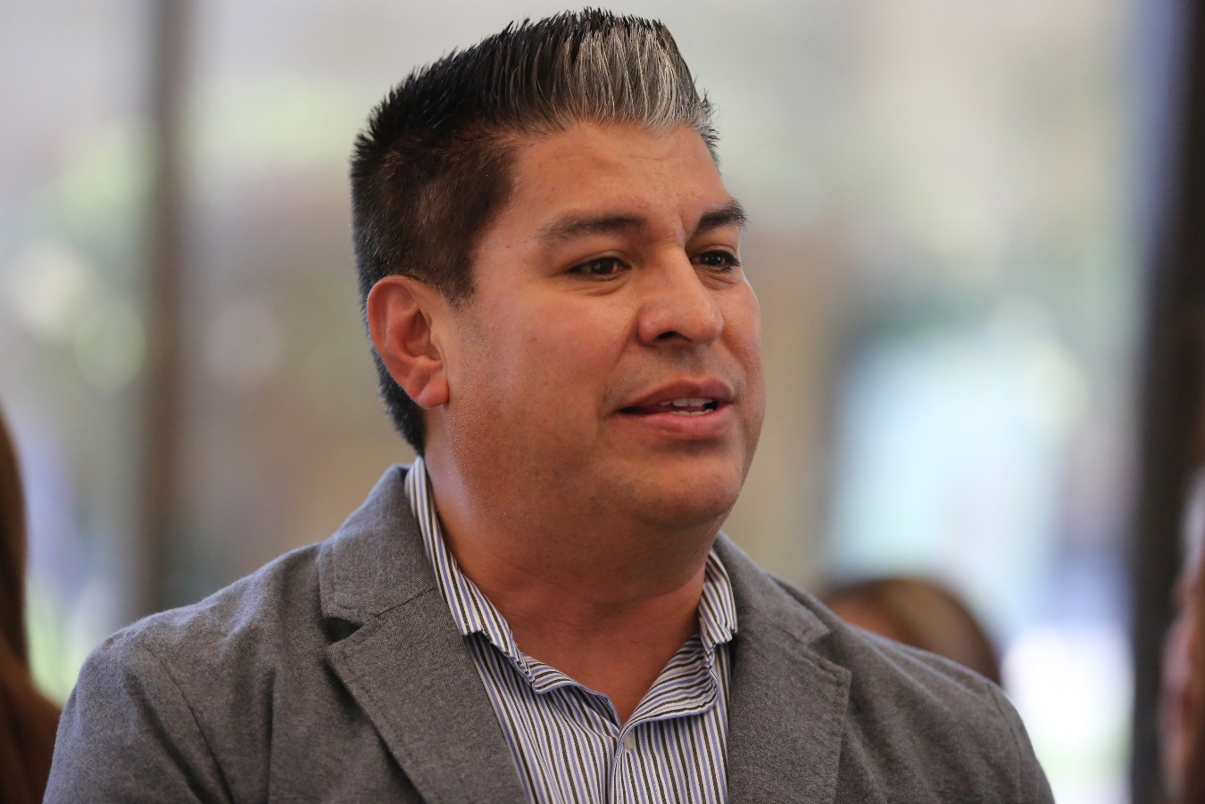
El mandatario expuso las bondades del país, desde aspectos tributarios, económicos, turismo, infraestructura, puertos, aeropuertos, agro-negocios y la promoción de las Zonas Especiales de Empleo.

Inversionistas hondureños radicados en el estado de Texas, estadunidenses, mexicanos y de otras nacionalidades se mostraron contentos con las oportunidades que el país ofrece para abrir nuevos mercados y constituir y, en algunos casos, expandir sus empresas.
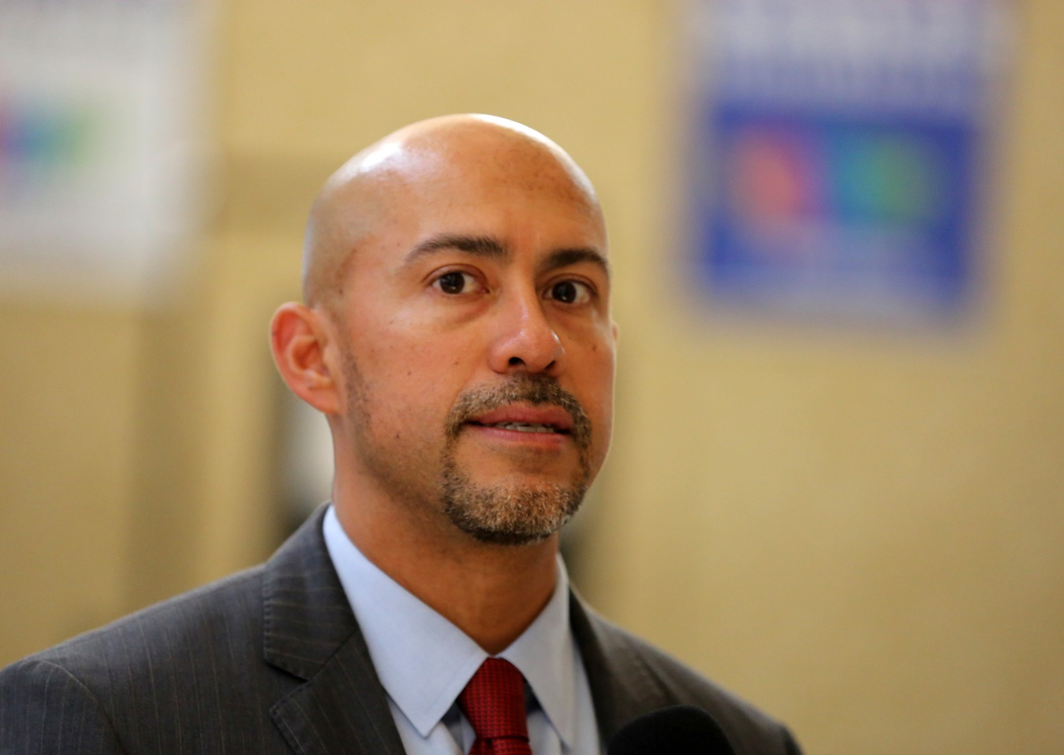

Tal es el caso del empresario mexicano, de la compañía Dr. Pepper Snapple, Gerardo Villalpando, quien detalló que “me gusta mucho lo que conocí de Honduras; del modelo de desarrollo económico que están ejecutando para su gente”.

“Vamos a llevar un portafolio muy extenso de lo que hoy conocimos, que Honduras nos ofrece para que nuestros ejecutivos decidan invertir en este país centroamericano”, acotó Villalpando.

El empresario Jorge Fernández, también de Dr. Pepper Snapple, señaló que es una excelente iniciativa la de Honduras, cómo se vende en materia de inversión el país, mostrando las potencialidades que tiene y ofrece para que las empresas se constituyan en territorio hondureño.

Destacó la visión del Gobierno de contar con políticas públicas abiertas y claras, “amigables al inversor”, a fin de que compañías internacionales pongan sus capitales en Honduras y así generen empleos.
Ambiente positivo en Honduras

Jessica Gordon, quien trabaja con el Departamento de Comercio estadounidense, apuntó que “Honduras es importante para Estados Unidos, pues estamos exportando más de cinco millones de productos cada año”.

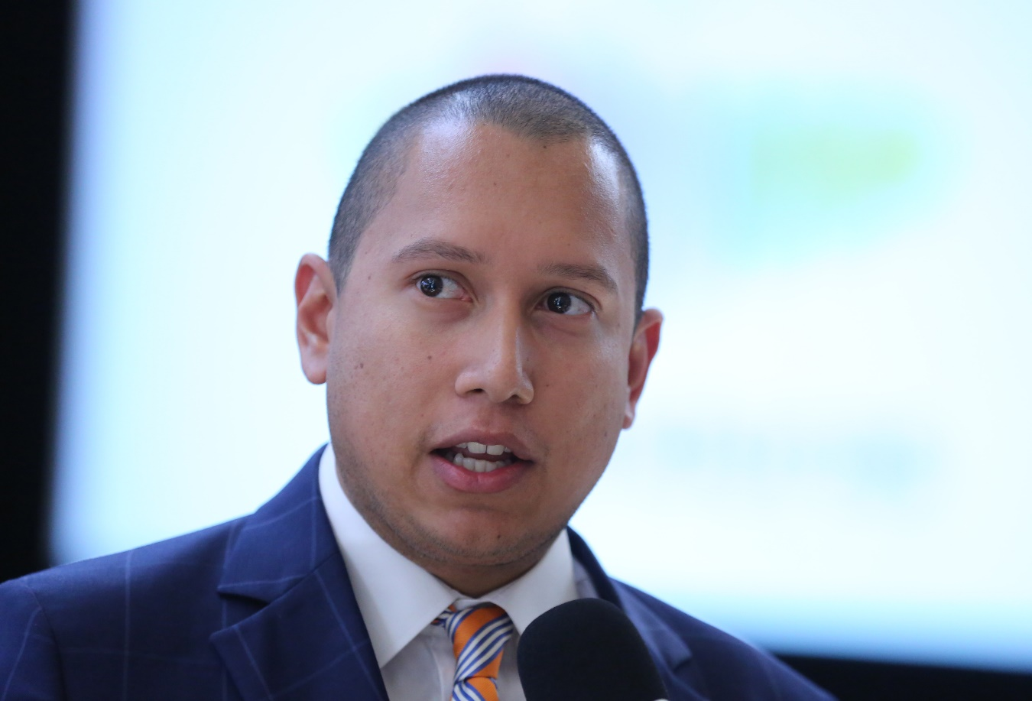
“El ambiente en Honduras ha cambiado, pues en 2013 estuve en San Pedro Sula y el presidente Hernández hablaba mucho de las industrias como la de energía, tecnología y manufactura. Estas empresas son muy importantes para Estados Unidos”, resaltó Gordon.

El empresario del rubro de la seguridad Lawrence P. Howorth, presidente de Howorth International, dijo que “es importante lo que nos manifestó el presidente Hernández, que desde las empresas de Dallas se puede invertir en Honduras en áreas como la agricultura, energía, construcción y tecnología que buscan oportunidades para expandir sus servicios, invertir y exportar sus productos”.

“Las empresas hondureñas pueden venir acá (Texas) a invertir, ya que esa relación es muy importante para ambos países”, agregó, al tiempo que amplió que producto de este encuentro empresarial “estamos iniciando las conversaciones para que podamos analizar e invertir con el Gobierno de Honduras”.

Números avalan a Honduras

El hondureño Gustavo Molina, encargado de Operaciones del Banco Federal de Dallas, expresó que “estoy realmente sorprendido de lo que se ha expuesto sobre Honduras. En las finanzas, que es el rubro al que yo me dedico, es importante ver cómo Honduras avanza con las calificaciones en su crédito, que es algo que no sucede muy fácilmente”.

“Yo trabajo mucho con las agencias crediticias a nivel global y la verdad que se hizo la mejora al Gobierno de Honduras; es un gran logro”, remarcó.
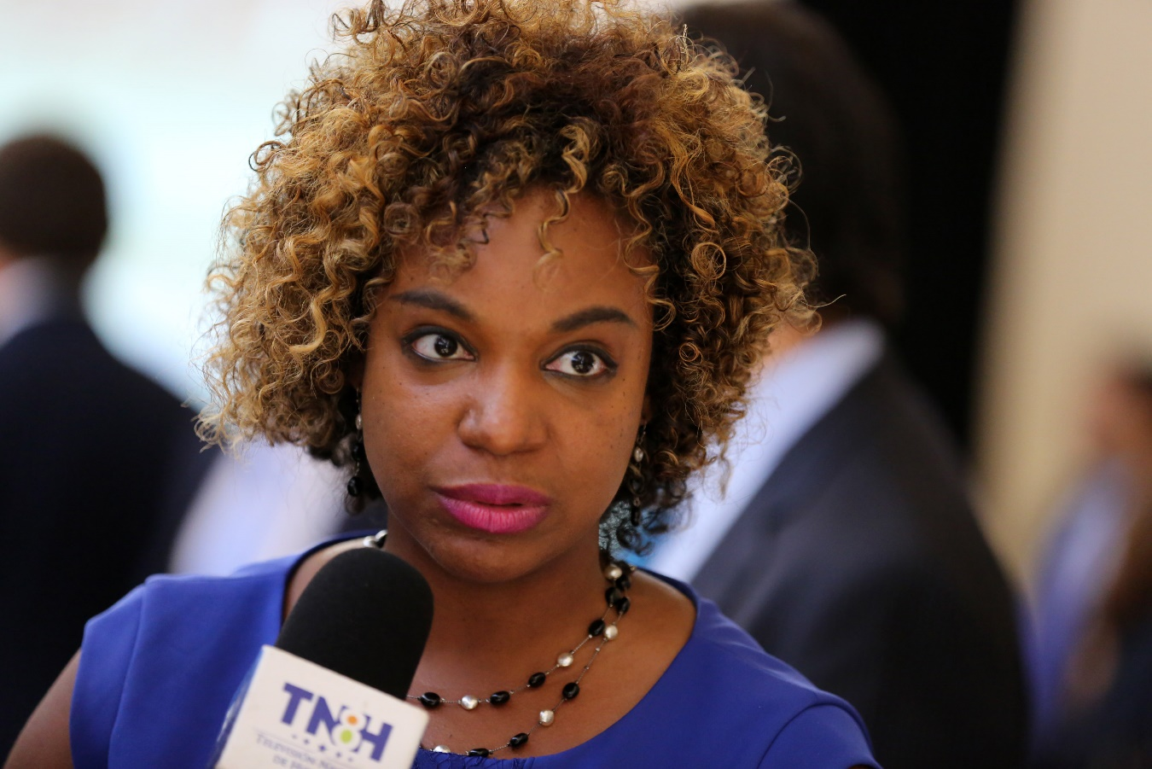

Molina añadió que aspectos como la seguridad y el manejo adecuado del presupuesto del país, son cosas que “ayudaron para alcanzar ese avance. Es un gran logro”.

El Banco Federal de Dallas cuenta con una carta crediticia de 38 mil millones de dólares.
Inti Martínez, empresario hondureño residente en Dallas, afirmó que “es importante que Honduras se ponga los pantalones y hoy ya se los está poniendo para que buenos inversionistas vayan a dejar sus capitales y generar empleo”.

“Antes era bien desordenada la forma en cómo se pretendía invertir en Honduras; hoy, ya vemos algo diferente y bien estructurado”, indicó Martínez.

El empresario mexicano Enrique Andino, del rubro de la construcción, calificó como “muy interesante la forma en cómo se está promoviendo a Honduras. La estrategia está muy bien definida, es atractiva para cualquier inversionista”.

“Estamos interesados en invertir en Honduras, hay una gran gama de oportunidades y en especial lo atractivo en el tema de impuestos”, apuntó Andino.

